Hostal/Hotel/Boutique Spa | Tarifas desde | Distancia a BrewMasters
1. Couchsurfing | $0.00 | Dependiendo del hospedaje
2.Hostal Galery | $150.00 comp./$420 privado | Centro – BM: 15 min.
3.Hotel & Hostel Kuku Rukú | $160.00 comp./$790 privado | Centro – BM: 15 min.
4.Mesón de Isabel | $400 | Centro – BM: 15 min.
5.Hotel Quetzal Reforma | $474 | Centro – BM: 15 min.
6.La Mansión del Burro Azul | $540 | Centro – BM: 15 min.
7. Mesón del Obispado | $550 | Centro – BM: 15 min.
8.Hotel Impala | $552 | Centro – BM: 15 min.
9. Hotel Real de Minas Inn | $700 | Constituyentes – BM 10min
10.Mesón de la Merced | $776.30 | Centro – BM: 15 min.
11. Hotel ONE | $799.88 | Av. 5 Feb.-BM: 15 min
12.Hotel Florencia | $850 | Caminando a BM 10min
13.Hotel Real Alameda | $895 | Centro – BM: 15 min.
14. Hotel Quinta Lucca | $960 | Centro – BM: 15 min.
15. Hotel Real de Minas (Trad) | $969 | Constituyentes – BM 10min
16. Holly Day Inn Express | $1,070 | Av. 5 Feb. - BM: 10 min
17.La Hija del Alfarero | $1,100 | Centro – BM: 15 min.
18.El Serafín | $1,100 | Centro – BM: 15 min.
19. San Javier | $1,150 | Centro – BM: 15 min.
20. Hotel Plaza Camelina | $1,150 | Av. 5 Feb. - BM: 10 min
21. La Casa del Naranjo | $1,155 | Centro – BM: 15 min.
22. Hotel Quinta Río | $1,250 | Av. Universidad - BM 15min.
23. Hotel Boutique 2 Patios | $1,350 | Centro – BM: 15 min.
24. La Casa del Atrio | $1,380 | Centro – BM: 15 min.
25. Antiguo Mesón Aspeytia | $1,643 | Centro – BM: 15 min
26. La Casa de la Marquesa | $1,900 | Centro – BM: 15 min
27. Holly Day Inn | $1,972 | Av. 5 Feb. - BM: 10 min
28. El Gran Hotel | $2,395 | Centro – BM: 15 min
29. Casona de la República | $2,500 | Centro – BM: 15 min
30.Doña Urraca Hotel&Spa | $2,962.50 | Centro – BM: 15 min

www.couchsurfing.org/n/places/santiago-de-queretaro-queretaro-mexico
Una modalidad de hospedaje gratuito en un círculo de gente buena onda que te recibe en su casa. Entra a la página, llena tu perfil, únete al grupo de Querétaro y solicita hospedaje en las fechas que desees. $ 0. 00

La Mansión del Burro Azul Hotel & Spa www.lamansiondelburroazul.com

El Burro Azul es un hotel de 3 estrellas con un servicio de 5, ubicado a sólo 3 cuadras de plaza de armas.) Camine a los cafecitos, restaurantes, bares, plazas hermosas, museos y toda la diversión del Centro Histórico. El estilo del hotel es colonial estilo Frida Kahlo. Contamos con un área de Spa.

(Si te gusta esta opción en la siguiente dirección encontrarás descuento en todas las tarifas, chécalas antes de hacer tu reservación!!)
http://www.hoteltravel.com/es/mexico/queretaro/la_mansion_del_burro_azul_qer0nq.htm#utm_source=Meta&utm_medium=sp0n&utm_term=&utm_content=N-A&utm_campaign=PPC-Trivago.mx

Ubicación: | Ignacio Altamirano Sur No. 35  Entre Reforma y 20 de Noviembre.  Centro Histórico  Teléfono/ Fax: (442)148 7156 y 224 2410  mansiondelburroazul@hotmail.com
Tarifas: | Habitación Viernes-Sábado Domingo-Jueves  Sencilla (cama matrimonial) $540.00-1 persona* $590.00-2 personas* $540.00-1 persona* $590.00-2 personas*  Sencilla con King Size $700-2 personas* persona extra $100.00 $700.00-2 personas* persona extra $100.00  Júnior suite (Dos Matrimoniales) $780.00-2 personas* $880.00-3 personas* $940.00-4 personas* $780.00-2 personas* $880.00-3 personas* $940.00-4 personas*  Master suite (King Size y Matrimonial) $948.00-2 personas* $1,052.00-3 personas* $1,130.00-4 personas* persona extra $100.00 $948.00-2 personas* $1,052.00-3 personas* $1,300.00-4 personas* persona extra $100.00  Master Doble (Dos camas matrimoniales y King Size) $1,180.00-4 personas* $1,260.00-5 personas* $1,350.00-6 personas* persona extra $100.00 $1,180.00-4 personas* $1,260.00-5 personas* $1,350.00-6 personas* persona extra $100.00  Los precios incluyen impuestos .  PROMOCIÓN:  *Master Suite 2 camas ( King size y Matrimonial) para 4 personas de $1190 a $980  *Habitación tipo Junior suite 2 Camas Matrimoniales  Para 4 personas de $990 a $820  *Habitación sencilla con cama King size para 2 personas $690 con desayuno continental  *Habitación sencilla con cama matrimonial $720  incluye tours en tranvía para 2 personas  *Masaje relajante en pareja de $1350 a $1180

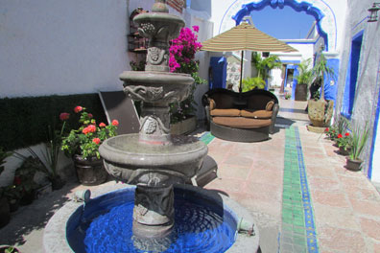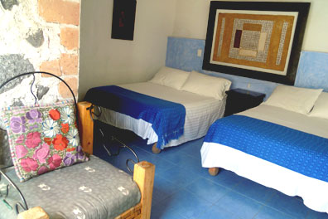
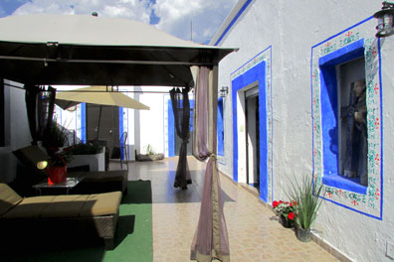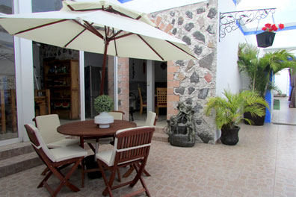

HOSTAL GALERIE
http://www.zonaturistica.com/hotel/23725-418/hostal-galerie-queretaro.html fotos

Ezequiel Montes Sur No. 41 Centro
Querétaro Ma. Luisa Sandoval. (442) 212-8055

HABITACIONES
Dormitorio Compartido desde 4 a 6 camas literas de forma de cajón tipo closet con candado y llave personalizada. (Baño compartido) $150 por persona.
Habitaciones Privadas: con balcón, pantalla LCD, ventilador.
$420 habitación doble con baño compartido.
$490 habitación doble con baño privado.

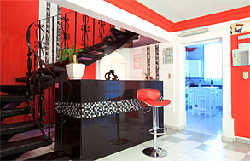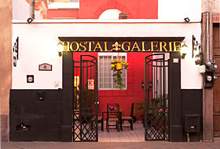
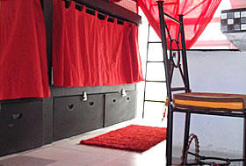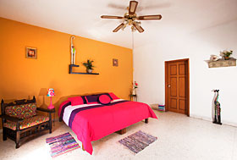

HOTEL QUETZAL REFORMA
hotelquetzalqueretaro.com

6 habitaciones y 2 suites Reforma No. 51 Centro Histórico Querétaro(442) 224-3688 212-5044
(a una cuadra de plaza de Armas)

Tarifa

1 Cama Matrimonial desde $ 474 MXN
• Ocupación Max. 2 adultos
1 Cama King Size desde $ 593 MXN
• Ocupación Max. 2 adultos
Jr. Suite desde $ 948 MXN
• Ocupación Max. 2 adultos

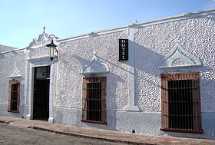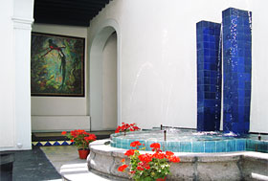
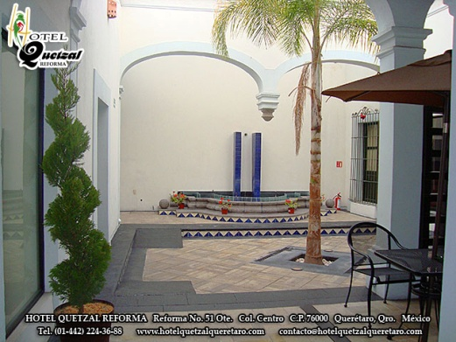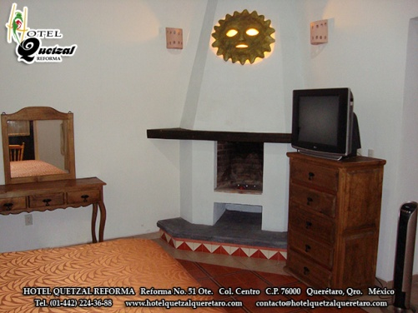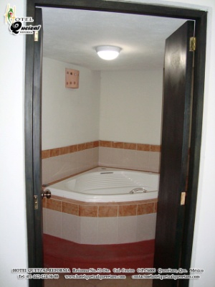

MESÓN DEL OBISPADO (442) 224-2464
16 de Septiembre Ote. No. 13 Querétaro, Querétaro $550 Habitación doble.

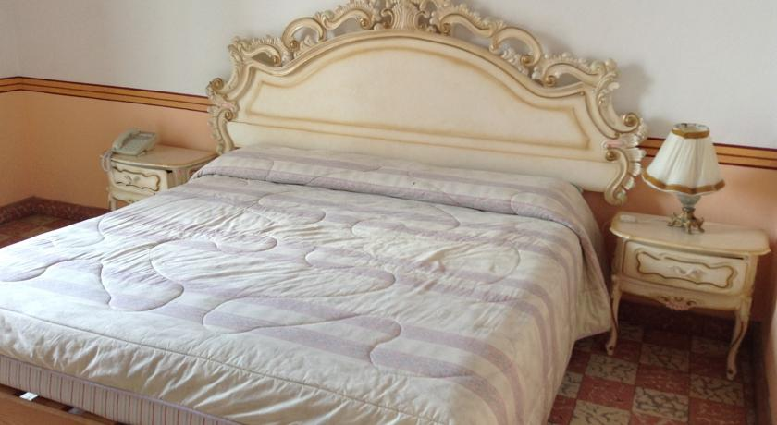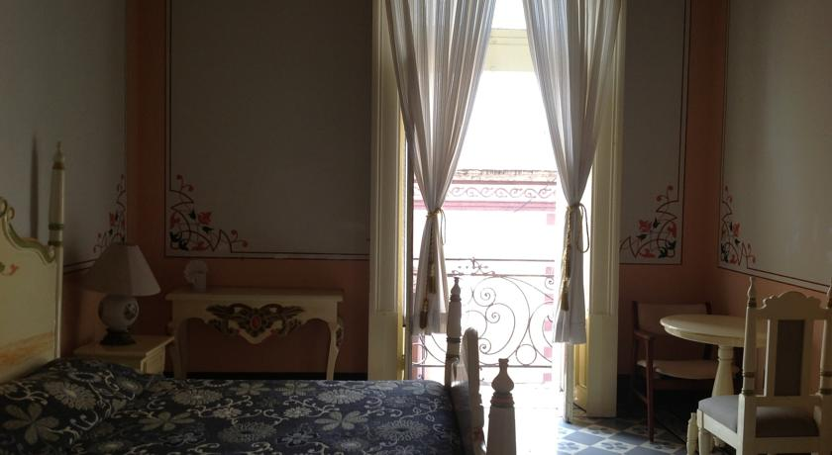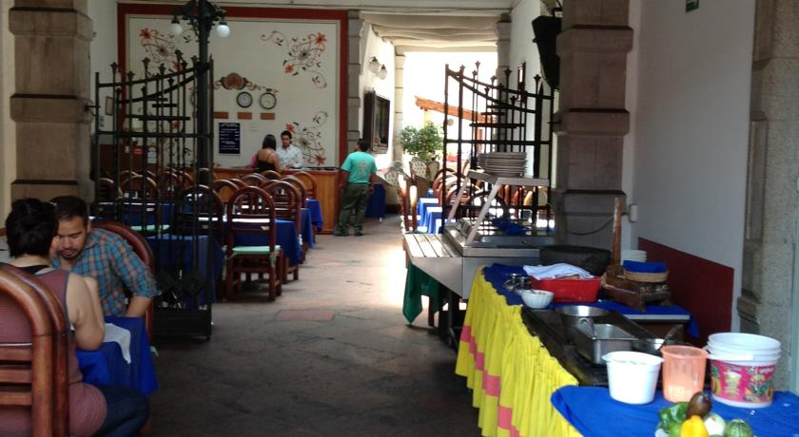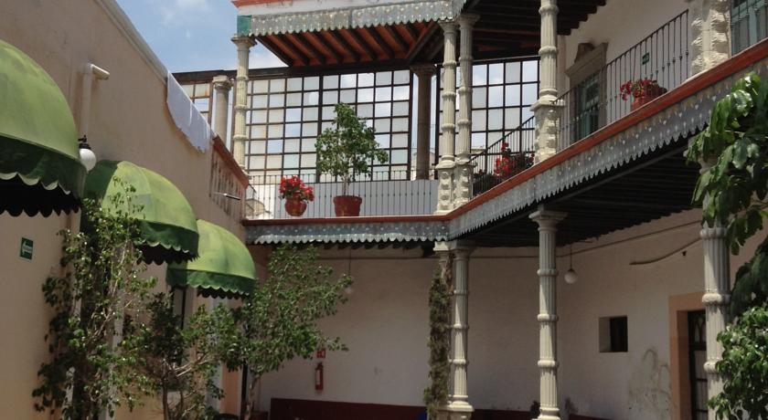

www.mesondeisabel.com
5 de Mayo No. 119 C.P. 76000 Centro Histórico
Teléfono/ Fax: (442) 212 6292 E-mail : reservaciones@mesondeisabel.com

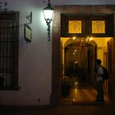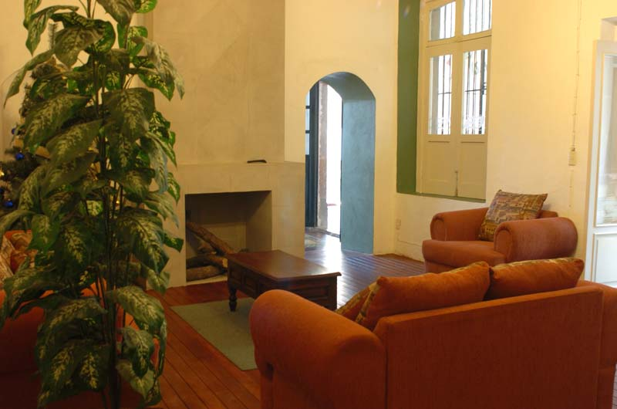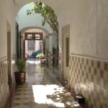

Habitación | Precio | Personas
Sencilla | $400.00 | 2
Doble | $550.00 | 4
Cuádruple | $900.00 | 8
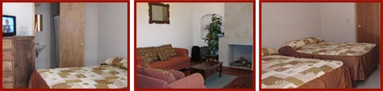

Hotel Quinta Rio Querétaro http://www.quintario.com/
- Av. Universidad Ote. No. 27
- Reservas al 01 800 272 2184 Tarifa $1,250 habitación sencilla, incluye desayuno continental.
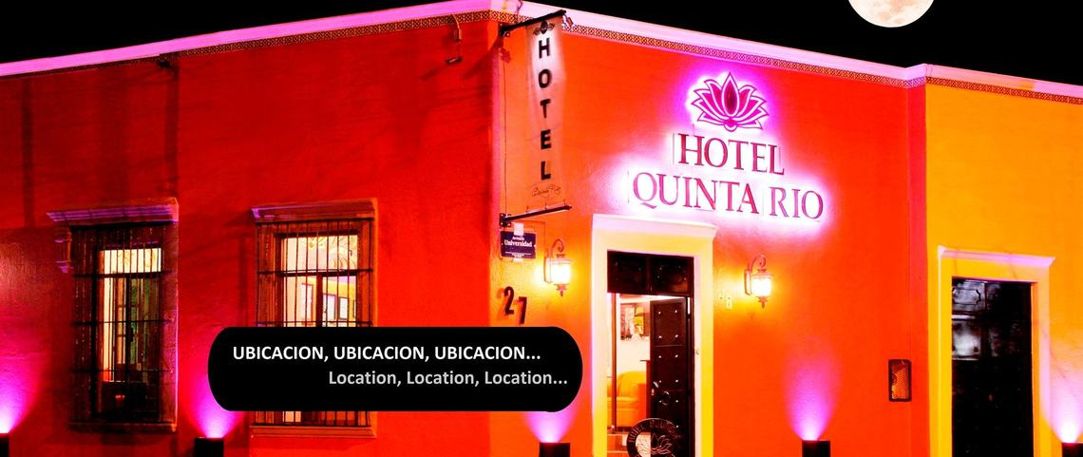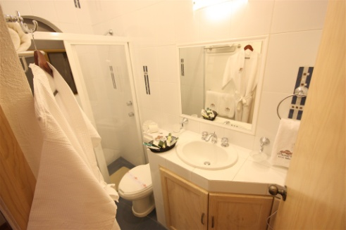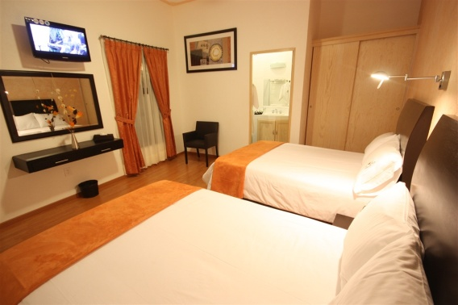
16 de Septiembre n.° 95 Oriente, Centro Histórico, C.P. 76000 Santiago de Querétaro, Qro.
Tel. [442] 214 1498 y 99
www.hotellamerced.com
$776.30 (incluye IVA)
Incluye desayuno continental para 2 personas. Estacionamiento a 2 puertas sobre la misma calle.

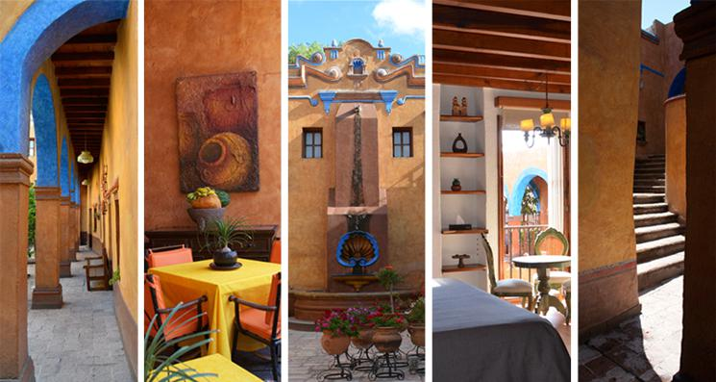
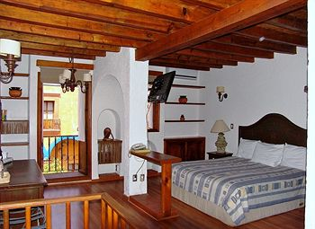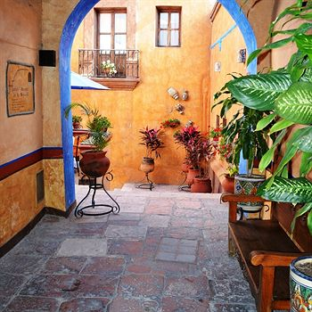

ONE
3 126 habitaciones 5 de Febrero No. 108 - B Querétaro. (442) 101-8800
Habitación sencilla $799.88 MXN incluye desayuno
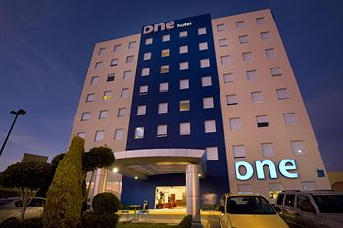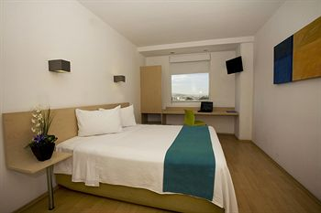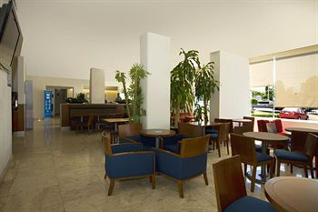

SAN XAVIER
Hotel de Descanso 15 habitaciones
José María Arteaga No. 21 Querétaro $ 1150 incluye desayuno a la carta, alberca y jacuzzi.
(442) 224-0000

El Hotel San Xavier goza de una ubicación ideal en el centro de Querétaro y ofrece conexión Wi-Fi gratuita y servicio de aparcacoches. Este hotel también alberga una piscina al aire libre, una terraza con bañera de hidromasaje, un spa y una sauna. Las habitaciones y las zonas comunes del hotel presentan una decoración clásica de estilo colonial. El restaurante sirve el desayuno en un comedor interior o en la terraza. Las habitaciones disponen de TV de pantalla plana con canales por cable y baño privado con ducha.
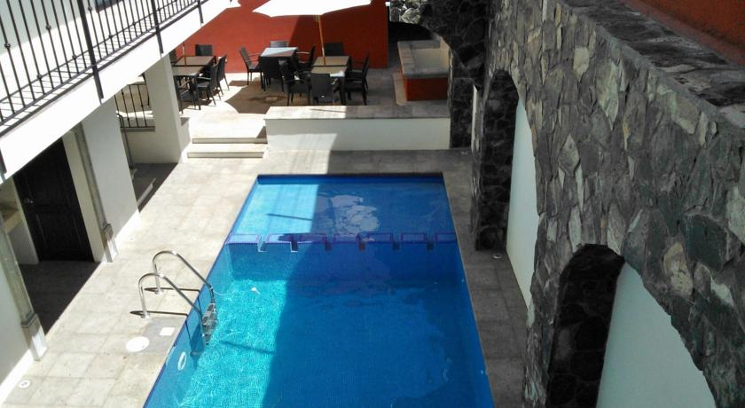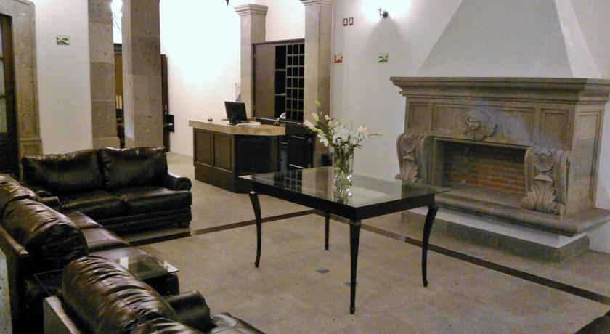
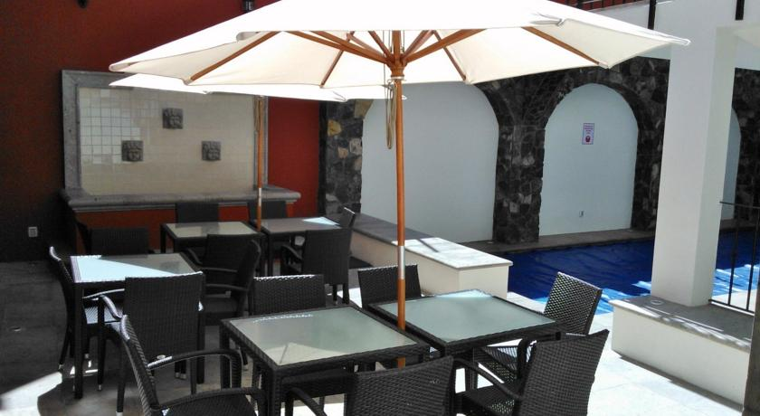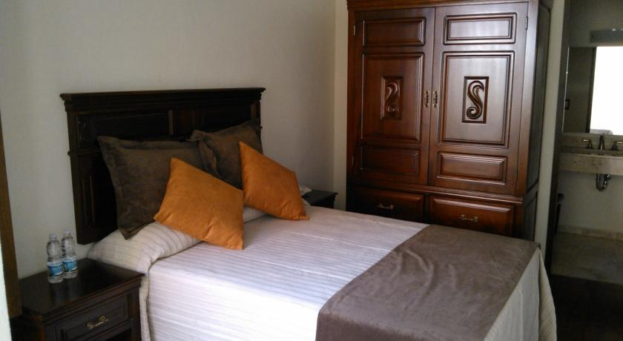

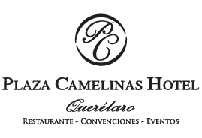
http://www.plazacamelinas.com.mx
5 168 habitaciones
Av. 5 de Febrero No. 28 Querétaro, Querétaro
(442) 192-3900
01-800-400-2100
$1,150 1 persona
$1,462 2 personas
$1,666 3 personas
$1,865 4 personas
Incluye desayuno buffet.
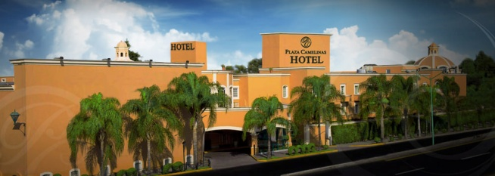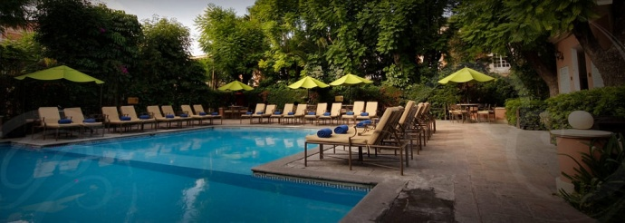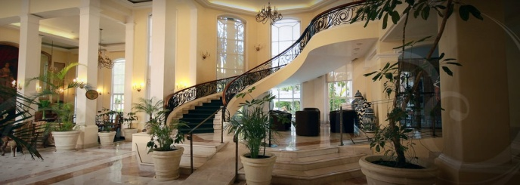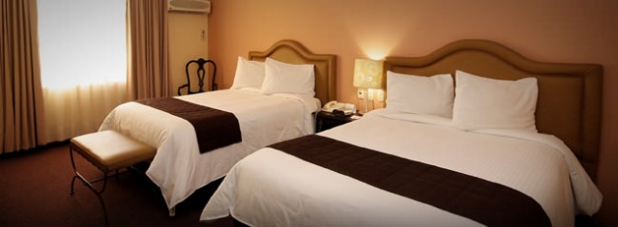

Promoción al reservar YA! hosterialosdospatios.hotelsone.com
Habitación Sencilla 1 King size o 2 camas matrimoniales $ 1,350
Costo habitual $1 500. Incluye estacionamiento.
HOTEL 2 PATIOS se encuentra ubicado en el corazón del Querétaro colonial, a unos pasos de la famosa Plaza de Armas.
5 de Mayo 109,
Centro Histórico Querétaro,
Qro. CP 76000 México
Tel +52 442 212 2030 / 214 3894
01 800 831 5790

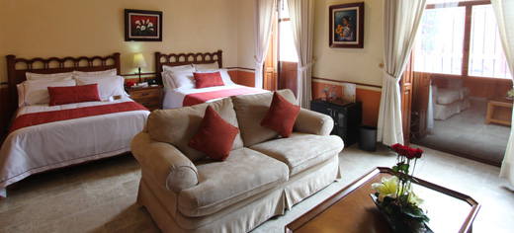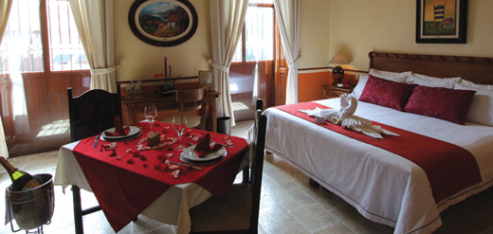
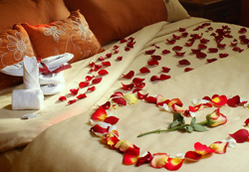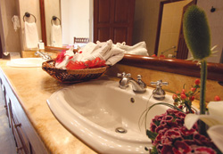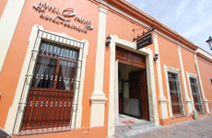

FLORENCIA www.hotel-florencia.com
5 75 habitaciones (Caminando a Breu Masters en 10 min.)
Prolongación Zaragoza No. 101 Pte.
Col. Jardines de la Hacienda. Querétaro (442) 192-2000
Habitación sencilla $850
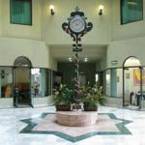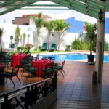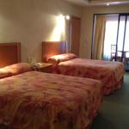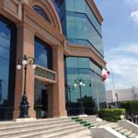

La hija del Alfarero
http://lahijadelalfarero.com/hotel
Hidalgo #71, Queretaro
Teléfono: (442) 212. 47.83 y 212.43.80 • ID: 92 * 916137 * 1
Habitación doble $1,800 y está en promoción $1, 100
Puede ser una habitación con camas matrimoniales o 1 habitación con una cama King Size, la cual incluye una tina de hidromasaje o jacuzzi. Cuenta con estacionamiento. No incluye desayuno

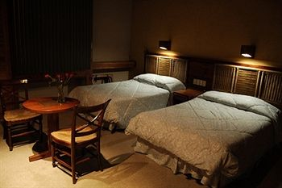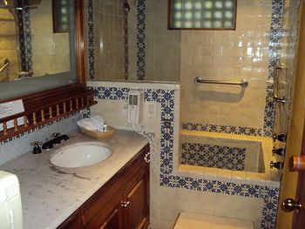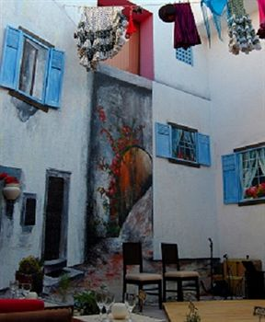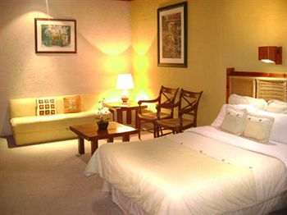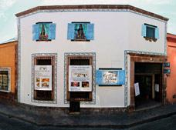

http://www.hotelaspeytiaqueretaro.com.mx

01-800-830-9196
Pasteur Nte. No. 25
Tel: (442) 212-4249
Querétaro, Qro.

Tarifa: $ 1, 643 por Habitación para 2 personas.

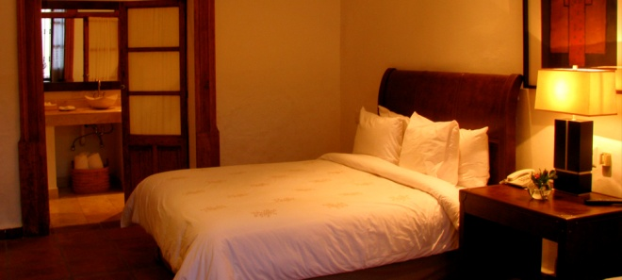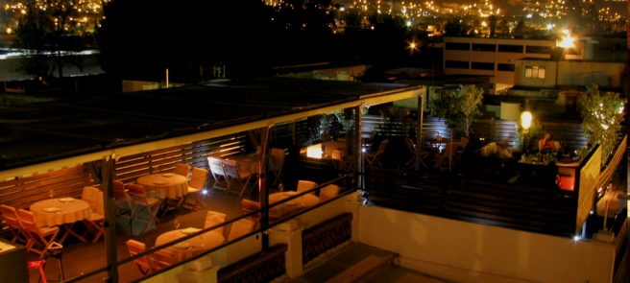
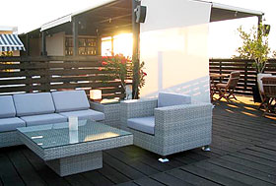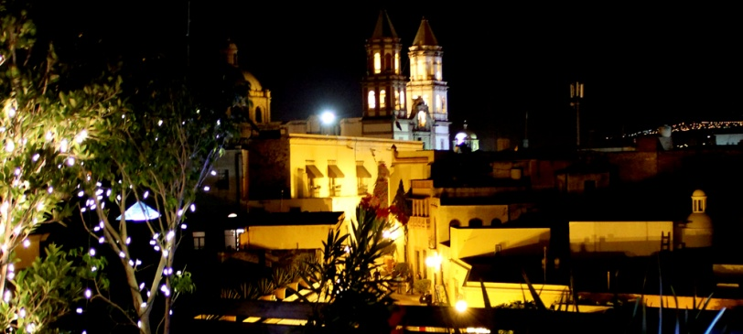
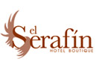 www.elserafinhotel.com
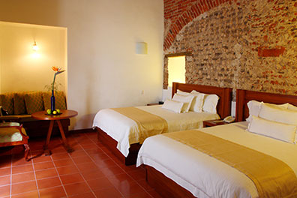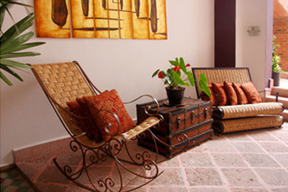
Ubicación: | Independencia No.22  Centro Histórico  Teléfono: (442) 212 8999 y 214 0620  o lada sin costo: 01-800-836 5246  E-mail : contacto@elserafinhotel.com y/o serafinhotel@gmail.com
Tarifas: | Habitación Viernes-Domingo Lunes -Jueves  Estandar (Queen Size) $1,100* $1,000*  Junior Suite $1,500* $1,500*  Cama doble Queen Size $1,500* $1,450*  * Precios por noche en base a habitación doble  Pregunte por nuestras promociones

Habitación Estándar (1 o 2 personas ) | $960 pesos
Junior Suite | $1,100 pesos
Máster Suite | $1,300 pesos

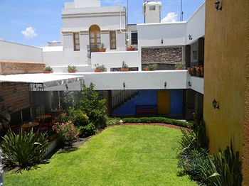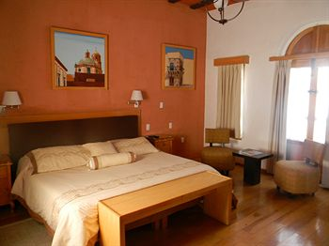
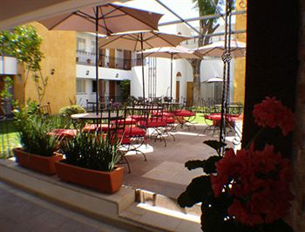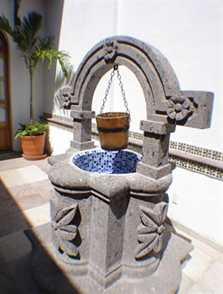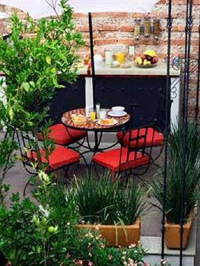
Incluye desayuno continental y estacionamiento de libre acceso entre las 6am y las 11pm, posterior a este horario no se podrá entrar o salir del mismo ya que es un convenio con el estacionamiento “Carmen”.

La Casona construida a finales del siglo XIX, fue finamente remodelada manteniendo su espíritu original. "La Casona de la Republica", alberga 15 suites elegantemente decoradas con detalles que sorprenden. Suites impregnadas de una decoración singular de exquisita belleza que evocan el glamour de principios de siglo.
Enmarcadas en espacios decorados dentro de estilos que van desde el ecléctico a colonial de hacienda mexicana, brindan a sus huéspedes la calidez y tranquilidad a quienes buscan una experiencia inolvidable.

Ubicación: | Hidalgo No. 4 (Casi esq. Juárez)  Centro Histórico, Querétaro, Qro.  Teléfono/ Fax: (442) 251 8500  E-mail : recepcion@casonadelarepublica.mx  E-mail : ventas@casonadelarepublica.mx  www.casonadelarepublica.mx
Tarifas: | Habitación Tarifa Incluye  Luxury Suite: • Mina • Guerrero • Morelos • Doña Josefa $2,500* Incluye desayuno al gusto e impuestos  Junior Suite: • Hidalgo • Allende • Dolores $3,000* Incluye desayuno al gusto e impuestos  Master Suite: • 1810 • 1821 • Abasolo • Victoria • Querétaro $3,500* Incluye desayuno al gusto e impuestos  Presidencial: • Independencia • República • Aldama $4,300* Incluye desayuno al gusto e impuestos  * Tarifa en base a ocupación doble por habitación.  * Persona extra $650.00. No se aceptan Niños.  PRECIOS DE TEMPORADA BAJA. SUJETOS A CAMBIO SIN PREVIO AVISO.
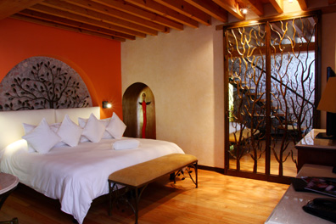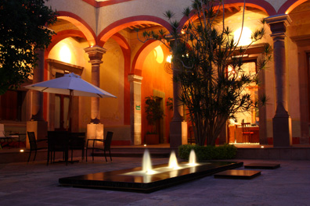
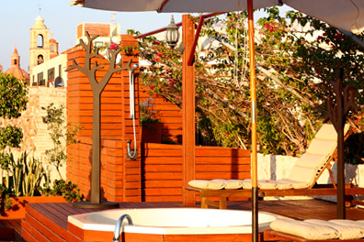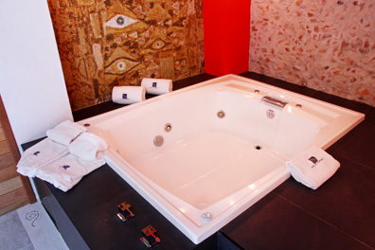

http://www.lacasadelnaranjo.com/

Hidalgo No 21 Col. Centro. 01 800 832 8660
SUITE |  | TARIFA
 |  | Vier-Sab | Dom-Juev
El Durazno | Cama Matrimonial | $ 1,155 * | $ 980 *
El Manzano | Cama Queen Size+ Sofa cama | $ 1,450 * | $ 1,200 *
El Limón | Cama King Size + Sofa cama | $ 1,600 * | $ 1,360 *
La Vid | Cama Queen Size + Sofa cama | $ 1,600 * | $ 1,360 *
El Ciruelo | 2 Camas Queen Size | $ 1,680 * | $ 1,440 *
El Naranjo | Cama King Size + Sofa Cama + Tina jacuzzi | $ 1,830 * | $ 1,600 *
* Tarifas en base a ocupación doble.
LAS TARIFAS DE DOMINGO A JUEVES NO APLICAN EN TEMPORADA ALTA NI DÍAS FESTIVOS.
Incluye estacionamiento, desayuno de la casa e impuestos.
(Persona extra $300 ). No se admiten menores de edad.
Pregunte por Promociones y Tarifas Empresariales.

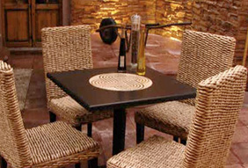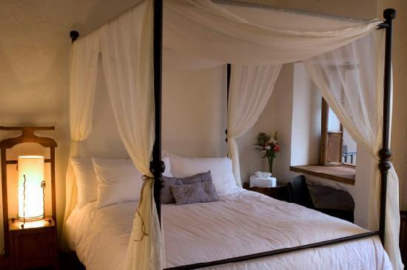
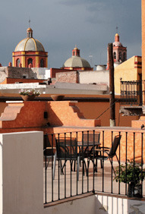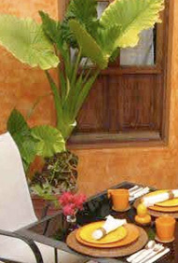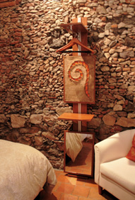

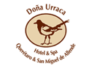
www.donaurraca.com.mx
Hotel & Spa Doña Urraca ocupa una antigua y muy tradicional casa privada, construida en el siglo XVIII con una sobria arquitectura colonial que fue impecablemente restaurada y convertida en un bello Hotel de Categoría Especial contando con espacios muy particulares y con una gran personalidad.
Nuestras 24 Suites son excepcionalmente amplias, elegantes y cómodas, todas ellas enmarcadas por un bello jardín en donde se ubica la alberca con jacuzzi. Tienen balcones privados o terraza con acceso al jardín y son de un diseño sobrio que ofrece una intimidad muy acogedora.

Ubicación: | 5 de Mayo No. 117  Col. Centro  Querétaro, Qro  Tels:(442) 2-38-54-00  Lada sin costo:01-800-021-7116  Fax. (442) 2-38- 54-46  e-mail :informacion@donaurraca.com.mx
Tarifas: | Habitación Viernes-Domingo Lunes -Jueves  14 Junior Suites (2 camas Mat.) $2,962.50 $2,370.00  5 Junior Suites (1 camas King Size) $2,962.50 $2,370.00  4 Master Suites $3,318.00 $2,962.50  Suite Doña Urraca $3,910.50 $3,318.00  Esta tarifa aplica en habitación por noche en base a ocupación sencilla o doble. Incluye Impuestos y desayuno americano.  PRECIOS SUJETOS A CAMBIO SIN PREVIO AVISO.  Pregunte por nuestras promociones
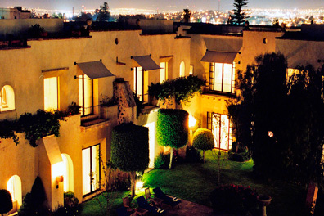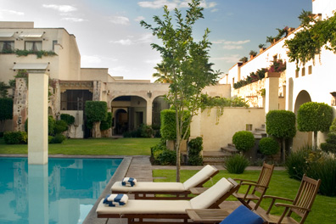
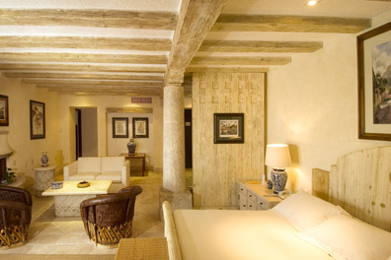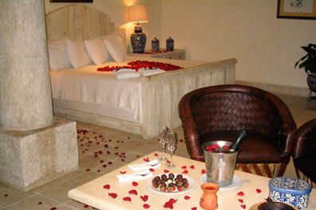

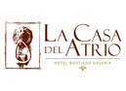 www.lacasadelatrio.com
LA CASA DEL ATRIO es un original concepto, ÚNICO EN SU TIPO, que combina interiorismo y lujo en el HOSPEDAJE con una GALERÍA DE ARTE, enmarcados por la arquitectura de una hermosa casona histórica del siglo XIX.
Galardonada entre los hoteles de Querétaro como El Mejor B&B (Bed and Breakfast), con el Traveller's Choice Award 2012 de TripAdvisor© y miembro del Círculo de Calidad, otorgado por la Secretaría de Turismo de Querétaro, La Casa del Atrio es un Hotel Boutique ubicado en el corazón del Centro Histórico de Querétaro, al interior de una casona remodelada del siglo XIX. En nuestro hotel, que también es galería de arte y bazar de antigüedades, podrá encontrar piezas maravillosas a precios muy razonables.
Cada una de las seis suites es una experiencia en todos los sentidos: blancos de calidad y diseño, camas con memory-foam, regaderas de lluvia, amenidades de aromas relajantes, jabones artesanales y obras de arte que invitan a la contemplación. Ideal para vacacionar o para viajes de negocios. Las suites cuentan con pantallas de plasma con TV por cable, escritorio y lámparas de lectura, aire acondicionado e Internet WiFi gratuito.

Ubicación: | Allende Sur 15  Centro Histórico  Teléfono/ Fax: (442) 212 6314 y 214 0731  E-mail: info@lacasadelatrio.com
Tarifas: | Habitación Temporada Baja Temporada Alta  Sencilla o Doble $1,380.00* $1,680.00*  Persona Adicional $300.00 $400.00  *El costo incluye: desayuno y los servicios corporativos y de la habitación  *Nuestras tarifas son en Pesos Mexicanos  *No incluye impuestos .  Pregunte por nuestras promociones.  PRECIOS DE TEMPORADA BAJA. SUJETOS A CAMBIO SIN PREVIO AVISO.
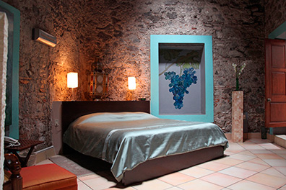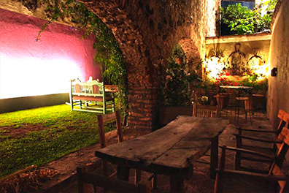
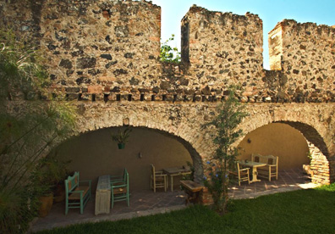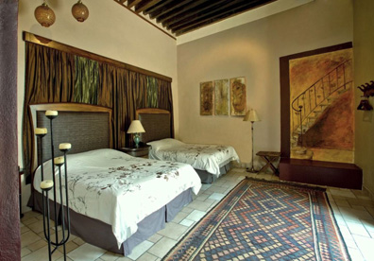

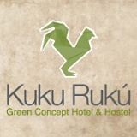Info@kukuruku.mx
Vergara #12 Col. Centro
Querétaro, Qro.
Tel: +52 (442) 245 8777

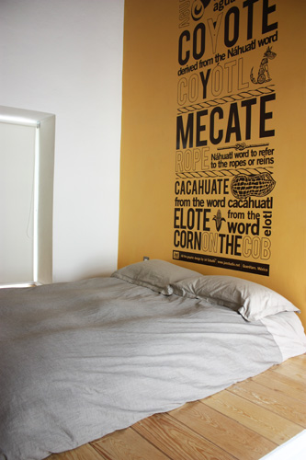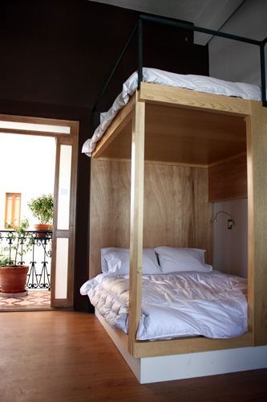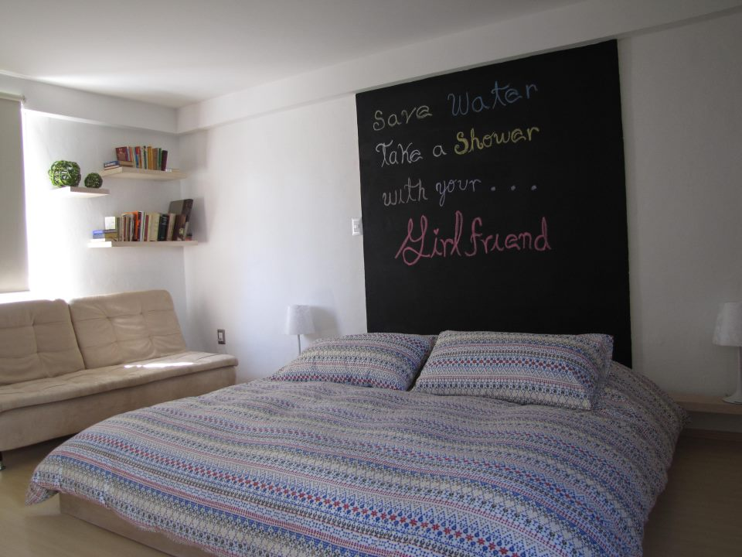
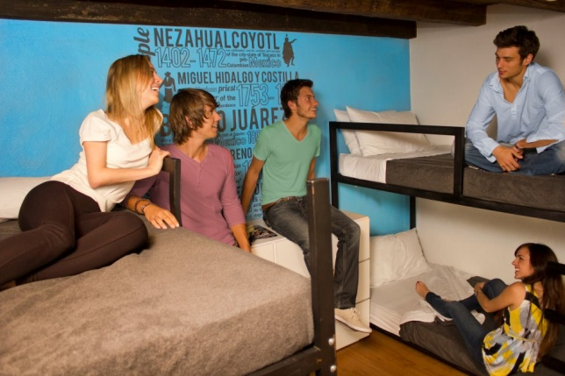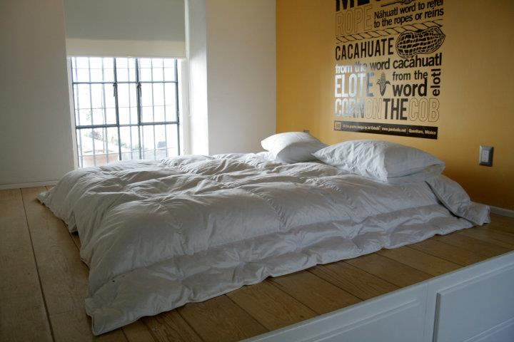
Dormitorios.
Características:
Literas, Sábanas, almohada y cobija. Toalla. Luz de lectura. Tarjeta llave electrónica. Comparten un baño.

Precios:
Mixto (6 camas): $160 pesos
Mixto (10 camas): $160 pesos
Dormitorio mujeres (8 camas): $180 pesos
Habitaciones privadas

Contamos con 3 habitaciones para dos personas, cada una con su propio baño; y 3 habitaciones privadas para cuatro personas con balcón y baño. Camas queen size, WiFi gratuito, Toallas, Televisión, Tarjeta llave electrónica, Pregunte por nuestro convenio de estacionamiento

Precios:
Habitación sencilla (2 personas): $790 pesos
- Habitación doble (4 personas): $1,050 pesos
- Suite (2 personas, una cama king size): $1,320 pesos

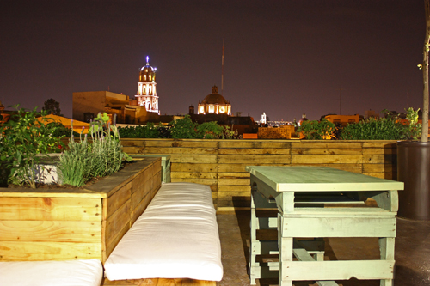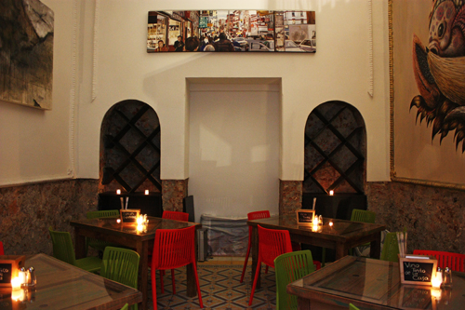
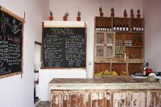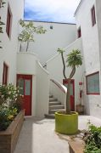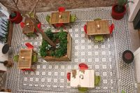

HOTEL REAL DE MINAS TRADICIONAL
186 habitaciones y 14 suites Av. Constituyentes No. 124 Pte. Col. El Jacal
Querétaro, Querétaro (442) 216-0444
01-800-400-3400
01-800-718-5967 desde $969
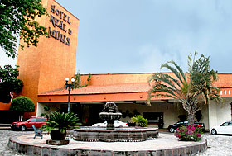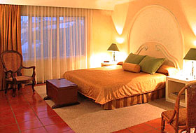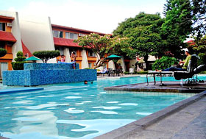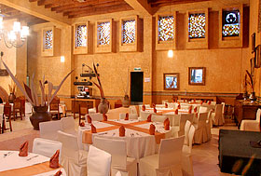
HOTEL REAL DE MINAS INN
115 habitaciones Av. Constituyentes Pte. No. 67 Col. Casa Blanca
Querétaro, Querétaro (442) 413-1672 Desde $700
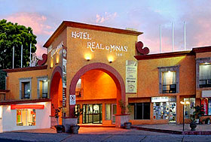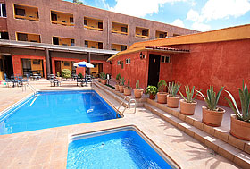
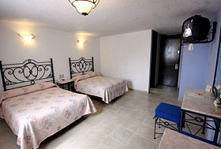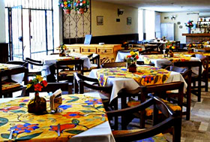
Zona Centro. (hay otro en el extremo opuesto de la ciudad en Zona Diamante)
Av.5 De Febrero : 110 Col. Niños Héroes Querétaro, México

Teléfono (442)192-0202 (442)192-0200 LADA: 018004207000
$1,972 Habitación 2 camas Quen Size NO incluye desayuno (2 adultos y 2 niños)
$2 217 Habitación 2 camas Quen Size SI incluye desayuno solo el de adultos. (2 adultos y 2 niños)
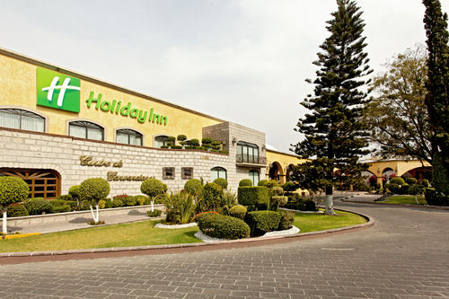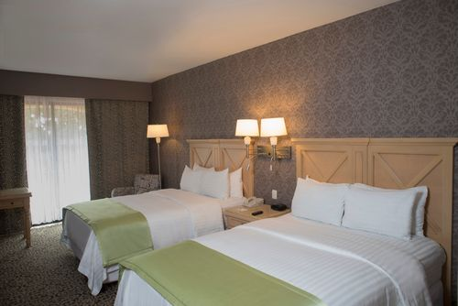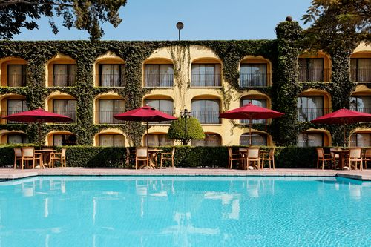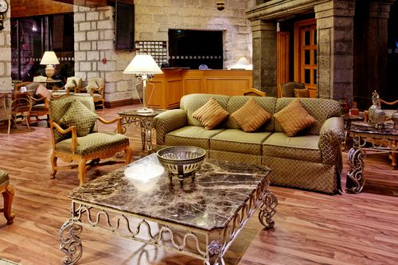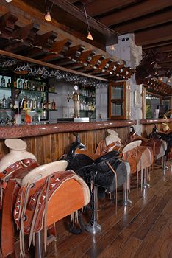
AV.5 DE FEBRERO: 110 BIS COL. NIÑOS HEROES QUERETARO 76010 MÉXICO
Reservaciones del hotel : 01 800 000 4000 | Recepción del hotel :52-442-1017250
Habitación con 2 camas Quin Size $1,070
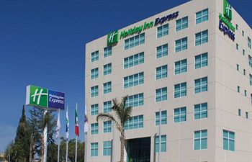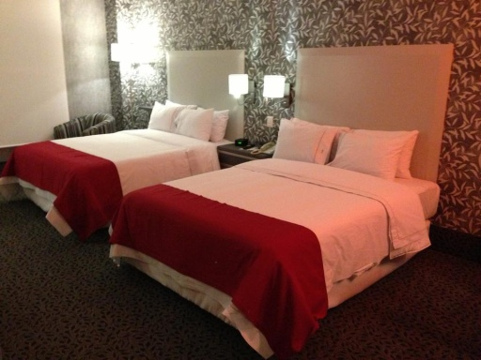
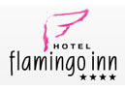 Av. Constituyentes Pte. 138 esquina Tecnológico. Centro, Querétaro. México
Teléfono/ Fax: (442)215 9696 E-mail : reservaciones@hotelflamingoinn.com.mx
http://www.hotelflamingoinn.com.mx/ (Área tradicional y Área ejecutiva).
Tarifas: Área tradicional: cama King size o 2 camas matrimoniales 1 persona $920
2 personas $1,090
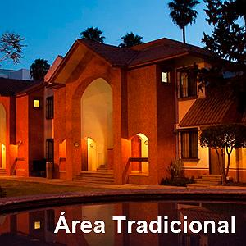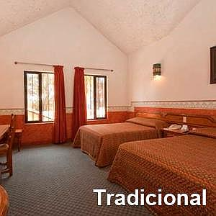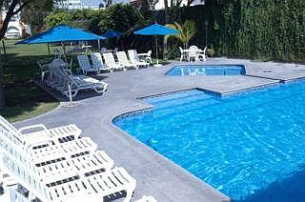
- Dirección: Francisco I. Madero No. 41 Col. Centro Histórico de Santiago de Querétaro, Qro.
- Tel: +52 (442) 212 00 92
- Tel: +52 (442) 212 00 98
- Lada sin Costo: 01 800 4017 100
- Construida en 1756, la edificación que hoy alberga el Hotel La Casa de la Marquesa, es obra del gran Alarife Cornelio y se considera como patrimonio arquitectónico de la Ciudad de Querétaro, es un regalo de Don Juan Antonio de Urrutia y Arana a su consorte Doña Josefa Paula Guerrero y Dávila.
- Por sus corredores y habitaciones han pasado momentos de la historia de México, siempre ha sido polo de atracción para grandes personajes, el Emperador Maximiliano de Habsburgo y Don Agustín de Iturbide sucumbieron al encanto de La Casa de la Marquesa, su visita se convierte en una extraordinaria convivencia con la historia y la belleza del mejor y exclusivo Hotel Boutique de la Ciudad de Querétaro.
TARIFAS EN PROMOCIÓN!
- $1 900 Suite Royal (las más sencilla) Ya incluye el IVA y desayuno
- $2 600 Máster Suite.
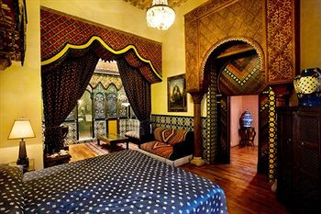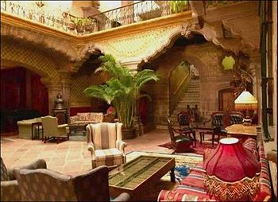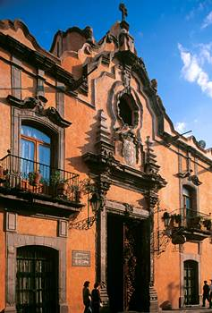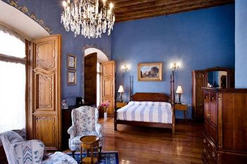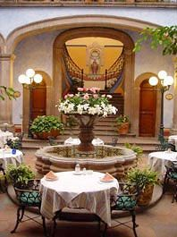

http://www.hihotel.mx
100 habitaciones y 12 suites Colón No. 1 Col. Centro
Querétaro, (442) 212-2570 01-800-715-5524 $552 cama individual
$689 cama matrimonial.
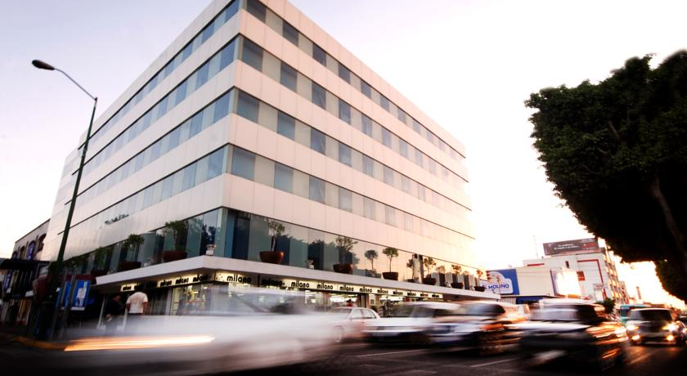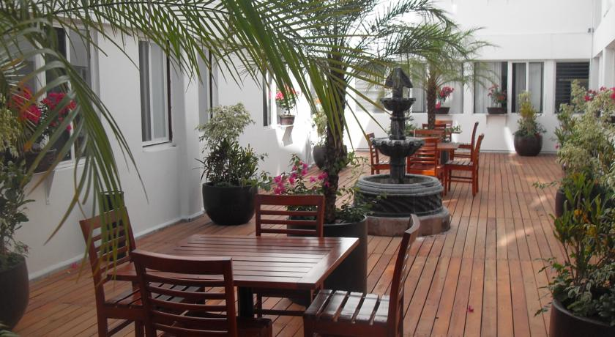
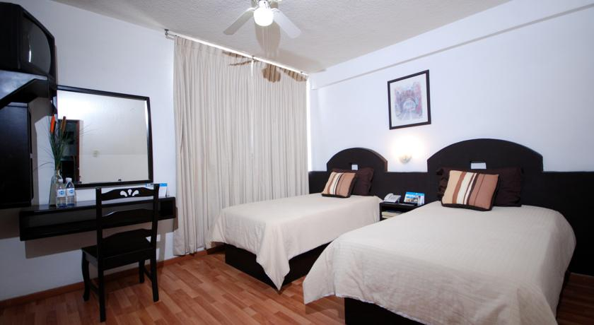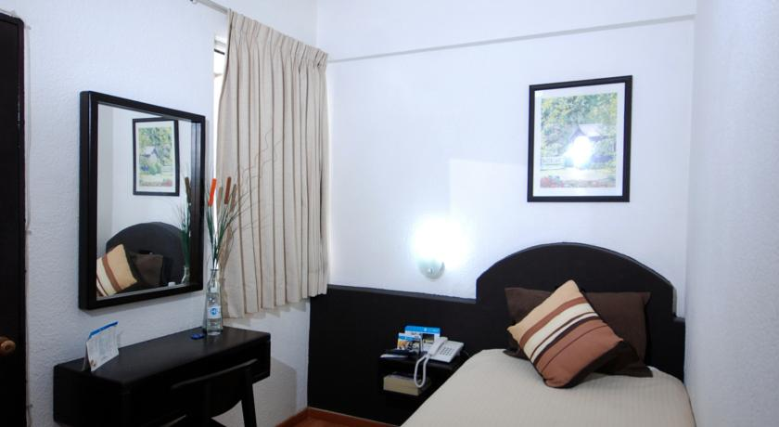

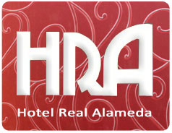
AV.CORREGIDORA 184-D, COLONIA CENTRO hotelrealalameda.com
Promoción del 10% en ambas habitación:
$ 895 por habitación sencilla (cama King Size)
$985 por habitación doble (2 camas matrimoniales)
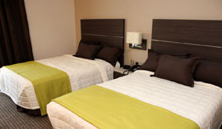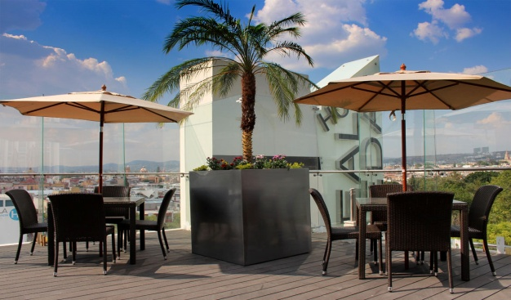
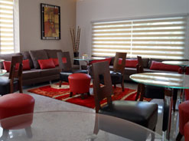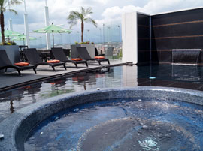

http://www.granhoteldequeretaro.com.mx
Juaréz Sur No. 5, Centro Histórico, Querétaro, Qro.
Tel. (442) 251-8050 Lada sin costo: 01(800) 702-4737
$2,395 (Cama King Size o 2 matrimoniales)
